Proyecto Estadísticas de YouTube – Avances I: Calidad, Acceso y Análisis Exploratorio de los Datos
[Nombre Apellido del integrante 1], [Nombre Apellido del integrante 2]
[Facultad / Departamento], [Nombre de la Universidad]
[Código del curso]: Procesamiento de Lenguaje Natural (Especialización en Inteligencia Artificial)
[Nombre del Profesor]
[Fecha de entrega Semana 7]

Resumen
Este informe documenta la primera etapa del proyecto de procesamiento de lenguaje natural para estimar el desempeño de un video de YouTube a partir de sus comentarios. Se trabajó con el conjunto YouTube Statistics de Kaggle, que tras la depuración quedó en 1 867 videos y 18 139 comentarios. Se describen el origen y el procedimiento reproducible de acceso, y se evalúa la calidad con indicadores de completitud, unicidad, validez, consistencia y cobertura. La etiqueta de sentimiento se contrastó con VADER (κ de Cohen = ,43, concordancia moderada). La suficiencia se examinó con una curva de aprendizaje y un cálculo de potencia: con 1 867 videos solo se detectan correlaciones de |ρ| ≥ ,06. Se definieron como objetivos log(Views), log(Likes) y una clase binaria de alta popularidad, y se aplicaron análisis no triviales: correlación de Spearman con intervalos bootstrap y control de la tasa de falsos descubrimientos, correlación parcial por antigüedad, Kruskal-Wallis, V de Cramér, paradoja de Simpson y sesgo de selección. Se proponen mejoras de recolección mediante la API oficial de YouTube y se plantean las decisiones para la etapa de modelado.
Palabras clave: análisis de sentimientos, calidad de datos, YouTube, NLP, MLOps, estadística no paramétrica

Proyecto Estadísticas de YouTube – Avances I: Calidad, Acceso y Análisis Exploratorio de los Datos

Introducción
El proyecto busca construir un modelo de procesamiento de lenguaje natural (NLP) que estime el desempeño de un video en YouTube a partir de los comentarios de su audiencia, y que culmine como un servicio consumible mediante una interfaz o una API, siguiendo prácticas de MLOps: manejo controlado de los datos, modelo alojado en la nube y capacidad de monitoreo. Sculley et al. (2015) advierten que buena parte de la deuda técnica de los sistemas de aprendizaje automático nace en las dependencias de datos; por ello esta primera etapa concentra el esfuerzo en los datos y no en el modelo.
El análisis de sentimientos es una tarea consolidada para cuantificar opiniones en redes sociales. Alemán Viteri (2021), por ejemplo, comparó las librerías VADER y TextBlob sobre tuits y evaluó su desempeño con matriz de confusión, exactitud, precisión, sensibilidad y especificidad, métricas que se reutilizan en este proyecto. Ese trabajo también ilustra un riesgo metodológico que aquí se busca evitar: evaluar con una muestra pequeña, etiquetada por una sola persona y sin intervalos de incertidumbre. Este informe responde, de forma explícita, a cuatro preguntas: ¿cómo se accede a los datos?, ¿cuál es su calidad y son suficientes para un resultado óptimo?, ¿qué variables pueden predecirse? y ¿qué análisis estadísticos no triviales pueden extraerse?
El documento se organiza así: primero se describe el acceso y la estructura de los datos; después se evalúa su calidad y suficiencia y se proponen mejoras; luego se identifican variables y predicciones viables; finalmente se presentan los análisis estadísticos no triviales y las conclusiones. Todas las cifras provienen de un pipeline reproducible en Python (semilla fija y huellas SHA-256 de los archivos), de modo que cualquier resultado puede regenerarse.

Acceso y descripción de los datos

Origen y procedencia
Los datos provienen del conjunto YouTube Statistics publicado en Kaggle por Patil (s. f.), que contiene dos archivos relacionados por el identificador del video: videos-stats.csv, con estadísticas agregadas por video, y comments.csv, con comentarios y una etiqueta de sentimiento. La tarea del curso permite usar este conjunto o construir uno propio; en esta etapa se parte del conjunto público por su reproducibilidad y se diseña, en paralelo, la ampliación propia descrita más adelante. Como la ficha pública no documenta un protocolo de muestreo aleatorio, este informe no asume que los videos representen a toda la plataforma: las conclusiones se limitan a la población de videos obtenidos por las palabras clave del conjunto.

Procedimiento de acceso y trazabilidad
El acceso se realiza descargando el conjunto desde la página de Kaggle (opcionalmente con la herramienta de línea de comandos kaggle datasets download -d advaypatil/youtube-statistics) y colocando los dos CSV en una carpeta de datos de solo lectura. Para garantizar trazabilidad, el pipeline calcula la huella SHA-256 de cada archivo (Tabla 1), de modo que cualquier cambio en los datos de origen sea detectable y quede registrado en el informe, práctica básica de versionado de datos en MLOps.
Tabla 1
Archivos de origen y huellas de integridad
Archivo | Tamaño (bytes) | SHA-256 (primeros 16 caracteres)
videos-stats.csv | 227 460 | 09b52f4ac493ffb7…
comments.csv | 4 048 999 | bc78f5fbddcf57cf…
Nota. La huella completa se conserva en results.json. Fuente: elaboración propia a partir de Patil (s. f.).

Estructura del conjunto
Tras leer los archivos se obtuvieron 1 881 filas en la tabla de videos y 18 409 filas en la de comentarios. La Tabla 2 resume el diccionario de datos. Los videos cubren publicaciones entre 2007-07-16 y 2022-08-24 y se reparten en 41 categorías (Keyword). La variable Sentiment toma los valores 0.0, 1.0, 2.0 (0 = negativo, 1 = neutro, 2 = positivo).
Tabla 2
Diccionario de datos
Tabla | Variable | Tipo | Descripción
Videos | Title | Texto | Título del video
Videos | Video ID | Texto (clave) | Identificador único; llave de unión
Videos | Published At | Fecha | Fecha de publicación
Videos | Keyword | Categórica | Palabra clave/categoría temática
Videos | Likes | Numérica | Me gusta del video
Videos | Comments | Numérica | Total de comentarios del video
Videos | Views | Numérica | Reproducciones (variable objetivo principal)
Comentarios | Video ID | Texto (clave) | Video al que pertenece
Comentarios | Comment | Texto | Contenido del comentario
Comentarios | Likes | Numérica | Me gusta del comentario
Comentarios | Sentiment | Ordinal (0–2) | Etiqueta de sentimiento provista por el autor
Nota. Fuente: Patil (s. f.).

Estrategias avanzadas de recolección
Para superar las limitaciones del conjunto público se diseñó una recolección propia mediante la API oficial YouTube Data API v3. Los métodos videos.list (estadísticas del video) y commentThreads.list (hilos de comentarios, con paginación y orden por relevancia o por fecha) permiten reconstruir ambas tablas con la misma estructura (Google, s. f.). La estrategia incorpora cinco decisiones: (a) muestreo estratificado por categoría y por cuartiles de reproducciones, para no sobrerrepresentar videos virales; (b) captura de comentarios por dos órdenes (relevancia y fecha) para medir el sesgo de selección de los comentarios destacados; (c) registro de la fecha y hora de captura y de dos o más instantáneas por video, para modelar la evolución temporal; (d) control de cuota diaria con reintentos y almacenamiento incremental en formato columnar (Parquet) con esquema validado; y (e) cumplimiento de los términos de servicio de la plataforma y anonimización de autores de comentarios.

Calidad de los datos
La calidad se evaluó con las dimensiones de completitud, unicidad, validez, consistencia y cobertura, derivadas del marco de Wang y Strong (1996), que entiende la calidad como adecuación al uso por parte del consumidor de los datos. La Tabla 3 reúne los indicadores calculados sobre los archivos originales, antes de la limpieza.
Tabla 3
Indicadores de calidad de los datos originales
Dimensión | Indicador | Resultado | Valoración
Completitud | Faltantes en Views/Likes/Comments (videos) | 6 | Requiere tratamiento
Completitud | Comentarios vacíos o nulos | 1 | Requiere tratamiento
Unicidad | Video ID duplicados | 12 | Requiere tratamiento
Unicidad | Comentarios duplicados (mismo video y texto) | 249 | Requiere tratamiento
Validez | Valores negativos en Views/Likes/Comments | 9 | Requiere tratamiento
Validez | Fechas no interpretables | 0 | Adecuada
Consistencia | Videos con Likes > Views | 0 | Adecuada
Consistencia | Comentarios cuyo video no está en la tabla de videos | 0 | Adecuada
Cobertura | Videos sin ningún comentario | 0 | Adecuada
Cobertura | Videos con ≥ 5 comentarios / ≥ 10 | 98,3 % / 94,7 % | Ver suficiencia
Representatividad | Mediana de la fracción de comentarios observados | 1,2 % | Muestra de los más relevantes
Ruido textual | Comentarios con >30 % de caracteres no ASCII | 1,9 % | Adecuada
Ruido textual | Comentarios con emojis / con URL | 20,7 % / 1,9 % | Normalizar
Valores extremos | Videos atípicos en log(Views) (regla de Tukey) | 6 | Conservar y modelar en log
Nota. Elaboración propia. «Requiere tratamiento» indica que el indicador es distinto de cero y el pipeline aplica la regla de depuración descrita en el texto.
La depuración aplicada fue deliberadamente conservadora: se eliminaron videos duplicados y sin la variable objetivo (Views ausente o no positiva), valores negativos en Likes y Comments se trataron como ausentes, se descartaron comentarios nulos, vacíos o duplicados y se conservaron únicamente comentarios cuyo video existe en la tabla de videos. El resultado fueron 1 867 videos y 18 139 comentarios (14 videos descartados). Los valores extremos no se eliminaron: en datos de popularidad son información legítima, y se manejan con una transformación logarítmica.

Validación de la etiqueta de sentimiento
Como el sentimiento será una variable predictora clave, se verificó su fiabilidad contrastándola con VADER (Hutto & Gilbert, 2014), un modelo basado en reglas y léxico diseñado para texto de redes sociales, con umbrales estándar de ±0,05 sobre el puntaje compuesto. La concordancia fue de κ de Cohen = ,43 (Cohen, 1960), clasificada como moderada según los rangos de Landis y Koch (1977), con una exactitud de 71,5 % sobre 18 139 comentarios (Tabla 4). Esto implica que la etiqueta del conjunto contiene ruido respecto de un léxico independiente, o que ambas fuentes miden constructos distintos; por eso en el modelado se emplean ambas señales y no solo una.
Tabla 4
Matriz de confusión: etiqueta del conjunto frente a VADER
Etiqueta del conjunto | VADER negativo | VADER neutro | VADER positivo
Negativo (0) | 1 208 | 320 | 800
Neutro (1) | 778 | 1 605 | 2 207
Positivo (2) | 510 | 563 | 10 148
Nota. Filas: etiqueta del conjunto; columnas: clase asignada por VADER. Elaboración propia.

Distribución de las variables
Figura 1
Distribución de reproducciones, likes y comentarios por video (escala logarítmica)
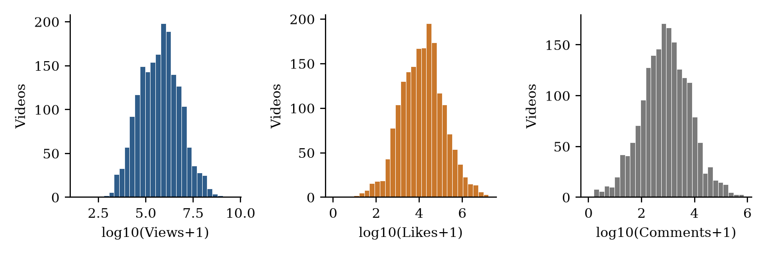
Nota. Elaboración propia con los datos de Patil (s. f.).
Las tres métricas de popularidad tienen colas muy largas (Figura 1). La asimetría de Views pasa de 29,46 en escala original a 0,05 tras aplicar logaritmo, con curtosis en exceso de -0,08. El parámetro λ de Box-Cox estimado (-0,01) es cercano a cero, lo que respalda la transformación logarítmica (Box & Cox, 1964). Por tanto, el modelado se hace sobre log(1 + Views), lo que además estabiliza la varianza y hace que el error se interprete de forma multiplicativa.
Figura 2
Videos por categoría y distribución de la etiqueta de sentimiento
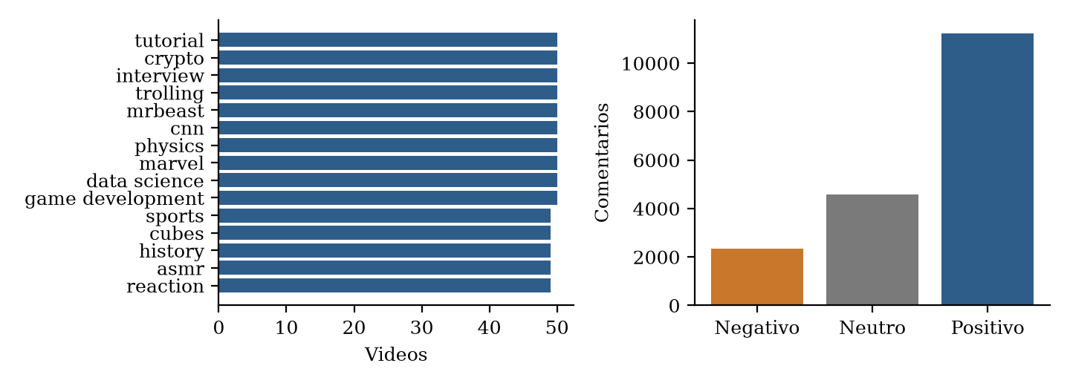
Nota. Elaboración propia.
La Figura 2 muestra el balance de categorías y de clases de sentimiento: la clase 0.0 concentra 12,7 %; la clase 1.0 concentra 25,2 %; la clase 2.0 concentra 62,1 %. Un desbalance marcado afecta métricas como la exactitud; por ello se complementará con exactitud balanceada, F1 y área bajo la curva ROC en la etapa de modelado.

Sesgos y limitaciones identificados
Sesgo de selección de comentarios. El conjunto contiene, por video, una muestra de comentarios relevantes (mediana de 10 por video; Figura 3), no la totalidad. En el nivel de comentario, los likes difieren entre clases de sentimiento (Kruskal-Wallis H = 207,43, p < ,001); las medianas son clase 0: 65,0, clase 1: 26,0, clase 2: 26,0. Es decir, los comentarios visibles no son una muestra aleatoria de la conversación.
Figura 3
Comentarios disponibles por video
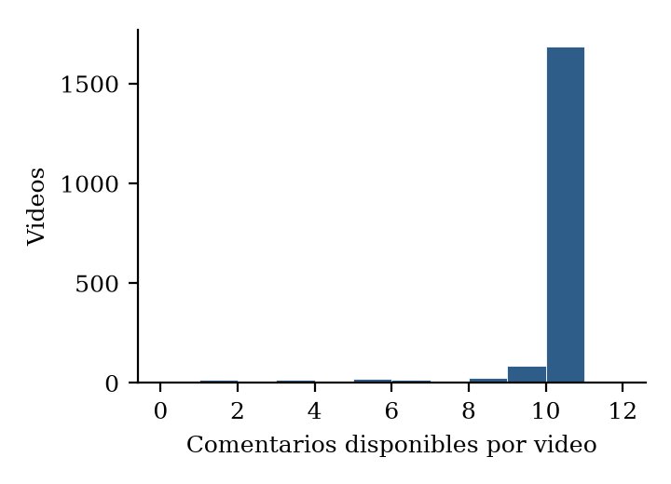
Nota. Elaboración propia.
Confusión por antigüedad. Un video más antiguo acumula más reproducciones y también más comentarios; sin control, la antigüedad produce correlaciones espurias. Por eso todas las asociaciones se reportan también como correlaciones parciales controlando la antigüedad.
Instantánea única e idioma. Los datos son una fotografía en un único momento, lo que impide separar el efecto del tiempo del efecto del contenido, y el modelo léxico de VADER está calibrado para inglés; 1,9 % de los comentarios tiene más de 30 % de caracteres no ASCII, indicio de texto en otros alfabetos o con emojis intensivos.

Suficiencia de los datos y propuestas de mejora
Se evaluó la suficiencia con tres criterios. Primero, el tamaño muestral relativo al número de parámetros: hay 30,6 videos por parámetro candidato (variables numéricas más niveles de categoría), por encima de la regla práctica de 10 a 20 observaciones por parámetro para modelos lineales. Segundo, la potencia estadística: con n = 1 867 videos y α = ,05 se alcanza 80 % de potencia solo para correlaciones de |ρ| ≥ ,06; efectos menores no serán detectables con estos datos. Tercero, una curva de aprendizaje (Figura 4), que mide el R² de validación cruzada al entrenar con fracciones crecientes de los datos.
Figura 4
Curva de aprendizaje para predecir log(Views) con variables de comentarios, categoría y antigüedad
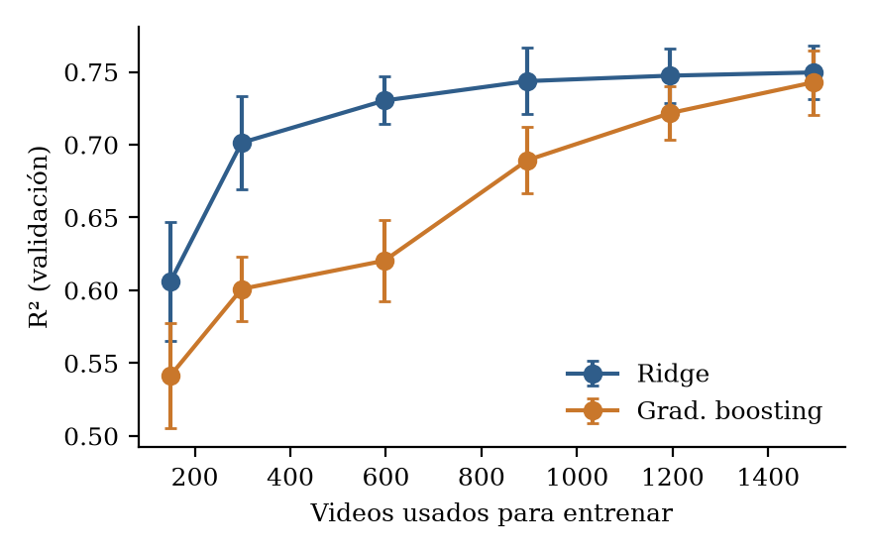
Nota. Barras de error: desviación estándar en validación cruzada de 5 particiones. Elaboración propia.
Con 149 videos el R² del modelo de refuerzo del gradiente es ,54, y con 1 494 llega a ,74. La pendiente del último tramo equivale a un aumento de 0,007 puntos de R² por cada 100 videos adicionales, por lo que se concluye que el rendimiento se aproxima a una meseta con este tamaño; más videos aportarían mejoras marginales y conviene enriquecer la información de cada video (más comentarios y metadatos) en lugar de solo ampliar el número de videos. En síntesis, los datos son suficientes para un prototipo y para análisis exploratorio, pero no para garantizar un resultado óptimo; la Tabla 5 prioriza las mejoras.
Tabla 5
Limitaciones detectadas y mejoras propuestas
Limitación | Mejora propuesta | Justificación | Esfuerzo
Solo comentarios destacados | Capturar comentarios por relevancia y por fecha | Mide y corrige el sesgo de selección | Medio
Pocos comentarios por video | Paginar hasta ≥ 100 hilos por video con la API | Reduce la varianza de los agregados de sentimiento | Medio
Etiqueta de sentimiento ruidosa | Doble anotación manual de una submuestra y κ entre anotadores | Cuantifica el error de la etiqueta | Alto
Instantánea única | Dos o más capturas por video con fecha registrada | Permite estudiar crecimiento y separar antigüedad | Medio
Idioma mixto | Detectar idioma y usar léxico/modelo multilingüe | VADER está calibrado para inglés | Bajo
Cobertura temática limitada | Muestreo estratificado por categoría y cuartil de vistas | Evita sesgo hacia videos virales | Medio
Sin contexto del canal | Agregar suscriptores y duración del video | Variables de confusión de primer orden | Bajo
Nota. Elaboración propia.

Identificación de variables y predicciones

Variables candidatas
Los comentarios se agregan al nivel de video para construir tres grupos de predictores (Tabla 6). El grupo A usa solo señales de la audiencia; el grupo B añade metadatos del video. Se descartan Likes y Comments del video como predictores de Views por circularidad: son consecuencias simultáneas de la audiencia, no antecedentes.
Tabla 6
Variables predictoras y objetivos
Grupo | Variables | Rol | Riesgo principal
A. Sentimiento | Media, desviación y proporciones positiva/negativa/neutra de Sentiment; sentimiento ponderado por likes; VADER medio y dispersión | Predictor | Ruido de etiqueta
A. Interacción | Número de comentarios (log); likes medios y máximos del comentario (log) | Predictor | Sesgo de selección
A. Estilo textual | Longitud, palabras, proporción de «?», «!» y mayúsculas | Predictor | Idioma
A. Texto | TF-IDF de unigramas y bigramas de los comentarios (Salton & Buckley, 1988) | Predictor | Dimensionalidad
B. Metadatos | Categoría (Keyword), antigüedad (log), longitud y sentimiento del título | Predictor | Confusión por tiempo
Objetivo 1 | log(1 + Views) | Regresión | Asimetría (resuelta con log)
Objetivo 2 | log(1 + Likes) y tasa de likes (Likes/Views) | Regresión | Dependencia con Views
Objetivo 3 | Alta vs. baja popularidad (sobre/bajo la mediana de log Views) | Clasificación | Umbral arbitrario
Nota. Elaboración propia.

Viabilidad de las predicciones
La predicción de log(Views) es viable pero acotada. La señal individual más fuerte es Likes máx. del comentario (log) (ρ = ,73), y 12 de 20 variables mantienen significación tras controlar la tasa de falsos descubrimientos. Además, se espera una capacidad explicativa limitada porque las reproducciones dependen de factores ajenos a los comentarios (canal, algoritmo de recomendación, promoción). Conviene precisar el alcance del producto: dado que los comentarios aparecen después de que el video recibe vistas, el modelo no «pronostica» el futuro de forma causal, sino que estima el desempeño esperado dada la reacción de la audiencia, útil para diagnóstico y como señal temprana con los primeros comentarios. Para la tasa de likes, la correlación con el sentimiento medio es ρ = ,06 (p = ,006), lo que la convierte en un objetivo secundario razonable.

Análisis estadísticos no triviales
Dado que las variables de popularidad no son normales, se emplearon métodos no paramétricos y de remuestreo. Para controlar el error por comparaciones múltiples se aplicó el procedimiento de Benjamini y Hochberg (1995), que acota la tasa esperada de falsos descubrimientos, y los intervalos de confianza se estimaron por bootstrap (Efron, 1979) con 600 remuestreos.

Asociación entre variables de comentarios y popularidad
Tabla 7
Correlaciones de Spearman con log(Views)
Variable | ρ | IC 95 % (bootstrap) | ρ parcial (antigüedad) | q (FDR)
Likes máx. del comentario (log) | ,73 | [,70; ,76] | ,60 | ,000
Likes medios del comentario (log) | ,71 | [,69; ,74] | ,58 | ,000
Antigüedad (log días) | ,63 | [,60; ,66] | — | ,000
Longitud del título | −,27 | [−,32; −,23] | −,15 | ,000
N.º de comentarios (log) | ,17 | [,12; ,22] | ,07 | ,000
% comentarios positivos | ,15 | [,10; ,19] | ,04 | ,000
Sentimiento medio | ,13 | [,08; ,17] | ,03 | ,000
% neutros | −,12 | [−,17; −,08] | −,05 | ,000
Título con '?' | −,10 | [−,15; −,06] | −,10 | ,000
% mayúsculas | −,10 | [−,14; −,05] | −,03 | ,000
Nota. q: valor p ajustado por Benjamini-Hochberg sobre las 20 variables. ρ parcial: control lineal por rangos de la antigüedad. Se muestran las 10 mayores en valor absoluto.
Figura 5
Correlación de Spearman con log(Views) e intervalos de confianza
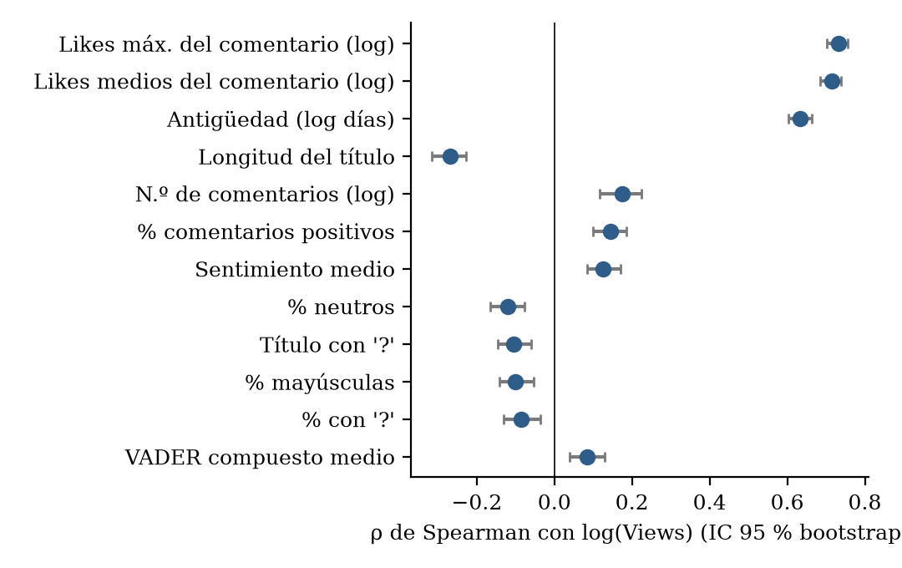
Nota. Se muestran las 12 variables con mayor |ρ|. Elaboración propia.
Al descontar la antigüedad, la señal de Likes máx. del comentario (log) pasa de ρ = ,73 a ρ parcial = ,60. De las variables derivadas de comentarios, 9 conservan significación tras el ajuste por falsos descubrimientos.
Diferencias entre categorías. Una prueba de Kruskal-Wallis (Kruskal & Wallis, 1952) indica diferencias en log(Views) entre las 41 categorías (H = 591,92, p < ,001, ε² = ,317), un tamaño de efecto grande. Además, la asociación entre categoría y sentimiento dominante es significativa (χ²(80) = 568,41, p < ,001, V de Cramér = ,39).
Paradoja de Simpson. La correlación global entre sentimiento medio y log(Views) es ρ = ,13, mientras que el promedio ponderado dentro de cada categoría (≥ 20 videos) es ρ = ,05. El signo se mantiene, de modo que la relación no es un artefacto de la mezcla de categorías (Simpson, 1951), aunque su magnitud cambia al condicionar.
Potencia y tamaño del efecto. Con n = 1 867, el efecto mínimo detectable es |ρ| = ,06; los resultados no significativos deben leerse como ausencia de evidencia suficiente y no como ausencia de efecto.

Plan para la etapa de modelado
A partir de estos hallazgos se decide: (a) usar log(Views) como objetivo principal; (b) incluir categoría y antigüedad como covariables para evitar la confusión descrita; (c) comparar modelos lineales regularizados (Hoerl & Kennard, 1970), bosques aleatorios (Breiman, 2001) y refuerzo del gradiente (Friedman, 2001) frente a una referencia ingenua; (d) validar con validación cruzada repetida y pruebas de comparación corregidas; y (e) evaluar el clasificador con exactitud, precisión, sensibilidad y especificidad (Alemán Viteri, 2021; Barrios Arce, 2019). Todo ello se implementa con scikit-learn (Pedregosa et al., 2011).

Conclusiones
Los datos son accesibles de forma reproducible y su calidad estructural es aceptable tras la depuración, pero presentan limitaciones de fondo: comentarios seleccionados por relevancia, etiqueta de sentimiento con concordancia moderada frente a VADER, instantánea única y una potencia que solo permite detectar efectos de |ρ| ≥ ,06. Aun así, son suficientes para un primer modelo. Las variables viables son log(Views), log(Likes) y la clase de alta popularidad, y los análisis no triviales muestran que la antigüedad y la categoría deben controlarse. La siguiente etapa se centrará en comparar modelos con validación rigurosa y en empaquetar el mejor como servicio monitoreado.

Referencias
Alemán Viteri, S. B. (2021). Análisis de sentimientos para Twitter con Vader y TextBlob. Revista Odigos, 2(3), 9–25. https://doi.org/10.35290/ro.v2n3.2021.494
Barrios Arce, J. (2019, 26 de julio). La matriz de confusión y sus métricas. Health Big Data. https://www.juanbarrios.com/la-matriz-de-confusion-y-sus-metricas/
Benjamini, Y., & Hochberg, Y. (1995). Controlling the false discovery rate: A practical and powerful approach to multiple testing. Journal of the Royal Statistical Society: Series B, 57(1), 289–300. https://doi.org/10.1111/j.2517-6161.1995.tb02031.x
Box, G. E. P., & Cox, D. R. (1964). An analysis of transformations. Journal of the Royal Statistical Society: Series B, 26(2), 211–252. https://doi.org/10.1111/j.2517-6161.1964.tb00553.x
Breiman, L. (2001). Random forests. Machine Learning, 45(1), 5–32. https://doi.org/10.1023/A:1010933404324
Cohen, J. (1960). A coefficient of agreement for nominal scales. Educational and Psychological Measurement, 20(1), 37–46. https://doi.org/10.1177/001316446002000104
Efron, B. (1979). Bootstrap methods: Another look at the jackknife. The Annals of Statistics, 7(1), 1–26. https://doi.org/10.1214/aos/1176344552
Friedman, J. H. (2001). Greedy function approximation: A gradient boosting machine. The Annals of Statistics, 29(5), 1189–1232. https://doi.org/10.1214/aos/1013203451
Google. (s. f.). CommentThreads: list [Documentación de YouTube Data API v3]. https://developers.google.com/youtube/v3/docs/commentThreads/list
Hoerl, A. E., & Kennard, R. W. (1970). Ridge regression: Biased estimation for nonorthogonal problems. Technometrics, 12(1), 55–67. https://doi.org/10.1080/00401706.1970.10488634
Hutto, C., & Gilbert, E. (2014). VADER: A parsimonious rule-based model for sentiment analysis of social media text. Proceedings of the International AAAI Conference on Web and Social Media, 8(1), 216–225. https://doi.org/10.1609/icwsm.v8i1.14550
Kruskal, W. H., & Wallis, W. A. (1952). Use of ranks in one-criterion variance analysis. Journal of the American Statistical Association, 47(260), 583–621. https://doi.org/10.1080/01621459.1952.10483441
Landis, J. R., & Koch, G. G. (1977). The measurement of observer agreement for categorical data. Biometrics, 33(1), 159–174. https://doi.org/10.2307/2529310
Patil, A. (s. f.). YouTube statistics [Conjunto de datos]. Kaggle. https://www.kaggle.com/datasets/advaypatil/youtube-statistics
Pedregosa, F., Varoquaux, G., Gramfort, A., Michel, V., Thirion, B., Grisel, O., Blondel, M., Prettenhofer, P., Weiss, R., Dubourg, V., Vanderplas, J., Passos, A., Cournapeau, D., Brucher, M., Perrot, M., & Duchesnay, É. (2011). Scikit-learn: Machine learning in Python. Journal of Machine Learning Research, 12, 2825–2830.
Salton, G., & Buckley, C. (1988). Term-weighting approaches in automatic text retrieval. Information Processing & Management, 24(5), 513–523. https://doi.org/10.1016/0306-4573(88)90021-0
Sculley, D., Holt, G., Golovin, D., Davydov, E., Phillips, T., Ebner, D., Chaudhary, V., Young, M., Crespo, J.-F., & Dennison, D. (2015). Hidden technical debt in machine learning systems. Advances in Neural Information Processing Systems, 28, 2503–2511.
Simpson, E. H. (1951). The interpretation of interaction in contingency tables. Journal of the Royal Statistical Society: Series B, 13(2), 238–241. https://doi.org/10.1111/j.2517-6161.1951.tb00088.x
Wang, R. Y., & Strong, D. M. (1996). Beyond accuracy: What data quality means to data consumers. Journal of Management Information Systems, 12(4), 5–33. https://doi.org/10.1080/07421222.1996.11518099

